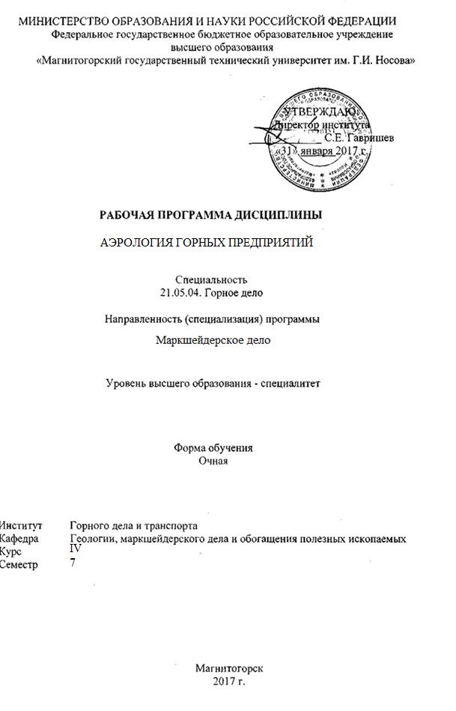



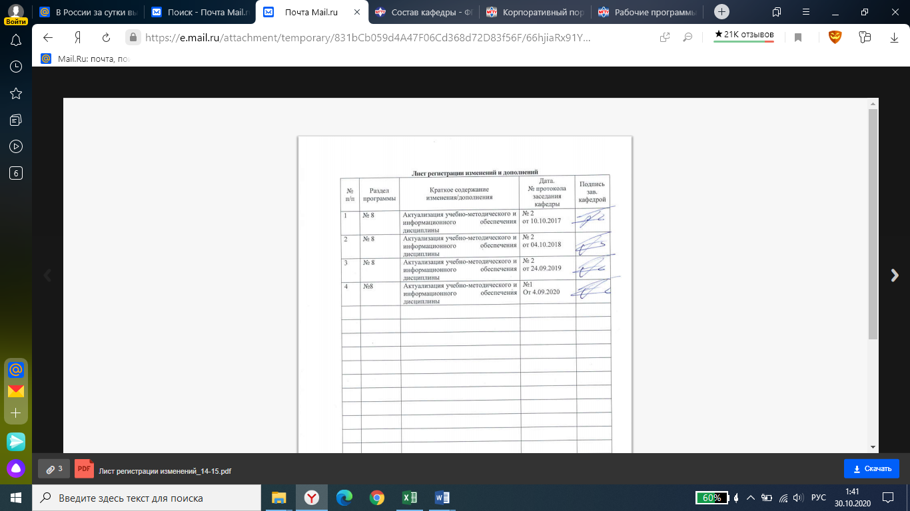

1. **Цели освоения дисциплины**

**Целями** освоения дисциплины «Аэрология горных предприятий» является изучение студентами требований нормативных документов по безопасному недропользованию в части проветривания рудников и карьеров, а также обеспечения нормальных санитарно-гигиенических условий работы, основных методов расчета проветривания горнодобывающих предприятий при открытой и подземной геотехнологии.

1. **Место дисциплины в структуре ООП подготовки бакалавра**

Дисциплина «Аэрология горных предприятий» является дисциплиной базовой части учебного плана подготовки горных инженеров (специалистов) по специальности 21.05.04 Горное дело специализации Маркшейдерское дело**.**

Для изучения дисциплины необходимы знания (умения, владения), сформированные в результате изучения**:**

-Основы горного дела

- Горное право

Знания (умения, владения), полученные при изучении данной дисциплины будут необходимы**:**

- Научно-исследовательская работа

- Производственная - практика по получению первичных профессиональных умений и навыков

- Производственная - преддипломная практика

-Государственной итоговой аттестации

1. **Компетенции обучающегося, формируемые в результате освоения дисциплины (модуля) и планируемые результаты обучения:**

В результате освоения дисциплины (модуля) «Аэрология горных предприятий» обучающийся должен обладать следующими компетенциями:

| Структурный элемент компетен-ции | Планируемые результаты обучения |
| --- | --- |
| ОПК-6 готовностью использовать научные законы и методы при оценке состояния окружающей среды в сфере функционирования производств по эксплуатационной разведке, добыче и переработке твердых полезных ископаемых, а также при строительстве и эксплуатации подземных объектов | |
| Знать | -основные понятия шахтной аэродинамики, виды движения воздушных масс в выработках;  -основные понятия термодинамики атмосферы карьеров, влияние термических сил на состояние атмосферы карьеров. |
| Уметь | -производить расчет параметров шахтной аэродинамики;  производить расчет параметров карьерной термодинамики. |
| владеть | - методиками оценки величины утечек в шахте;  -методиками оценки интенсивности пылевыделения в карьере, определения количества воздуха в карьере. |
| ПК-10 владением законодательными основами недропользования и обеспечения экологической и промышленной безопасности работ при добыче, переработке полезных ископаемых, строительстве и эксплуатации подземных сооружений | |
| Знать | - основные определения и понятия аэрологии горных предприятий;  - требования нормативных документов в области безопасного недропользования в части обеспечения нормальных санитарно-гигиенических условий при различных способах разработки, способах и схемах проветривания шахт и рудников, карьеров. |
| Уметь | - производить расчет вентиляции шахты;  - выбирать вентиляторы главного и местного проветривания;  - рассчитывать диагональные соединения выработок. |
| владеть | основными методами решения задач в области аэрологии горных предприятий;  навыками и методиками обобщения результатов решения;  способами оценивания значимости и практической пригодности полученных результатов |

**4. Структура и содержание дисциплины**

Общая трудоемкость дисциплины составляет 4 зачетные единицы, 144 часов, в том числе:

Контактная работа – 92,8 акад.часов:

аудиторная нагрузка – 90 часов,

внеаудиторная – 2,8 часа,

самостоятельная работа – 51,2 часа.

|  |  |  |  |  |  |  |  |
| --- | --- | --- | --- | --- | --- | --- | --- |
| Раздел / тема  Дисциплины | Семестр | Аудиторная контактная работа (в акад. часах)* | | Самостоятельная работа (в акад. часах) | Вид самостоятельной работы | Формы текущего контроля успеваемости и промежуточной аттестации | Код и структурный элемент компетенции |
| Лекции | практич.  работа |
| Введение | 7 | 2 |  |  |  |  |  |
| Требования нормативных документов по обеспечению нормальных санитарно-гигиенических условий труда в шахтах и на карьерах | 4 |  | 4 | самостоятельное изучение дополнительной и основной литературы по дисциплине, выполнение практических работ | устный опрос (собеседование) | ОПК-6, ПК-10, зув |
| Рудничная атмосфера и микроклимат | 4 |  | 4 | самостоятельное изучение дополнительной и основной литературы по дисциплине | устный опрос (собеседование) | ОПК-6, ПК-10, зув |
| Основы аэростатики и аэродинамики | 6 |  | 6 | самостоятельное изучение дополнительной и основной литературы по дисциплине | устный опрос (собеседование) | ОПК-6, ПК-10, зув |
| Шахтные вентиляционные сети | 4 |  | 5,2 | самостоятельное изучение дополнительной и основной литературы по дисциплине, выполнение практических работ | защиты практических работ | ОПК-6, ПК-10, зув |
| Источники движения воздуха в шахте | 4 |  | 4 | самостоятельное изучение дополнительной и основной литературы по дисциплине, выполнение практических работ | защиты практических работ | ОПК-6, ПК-10, зув |
| Основы аэрогазодинамики. Процессы переноса в шахтах. | 6 |  | 4 | самостоятельное изучение дополнительной и основной литературы по дисциплине | устный опрос (собеседование) | ОПК-6, ПК-10, зув |
| Способы и схемы вентиляции горных выработок и шахты в целом | 6 |  | 4 | самостоятельное изучение дополнительной и основной литературы по дисциплине, выполнение практических работ | защиты практических работ | ОПК-6, ПК-10, зув |
| Вентиляционные сооружения на шахтах | 4 |  | 4 | самостоятельное изучение дополнительной и основной литературы по дисциплине | устный опрос (собеседование) | ОПК-6, ПК-10, зув |
| Утечки воздуха в шахтах | 4 |  | 4 | самостоятельное изучение дополнительной и основной литературы по дисциплине | устный опрос (собеседование) | ОПК-6, ПК-10, зув |
| Проектирование вентиляции шахт | 4 | 30/12И | 4 | самостоятельное изучение дополнительной и основной литературы по дисциплине, выполнение практических работ | Защита практических работ | ОПК-6, ПК-10, зув |
| Контроль параметров атмосферы карьеров и горных выработок | 2 |  | 4 | самостоятельное изучение дополнительной и основной литературы по дисциплине | Защита практических работ | ОПК-6, ПК-10, зув |
| Естественное и искусственное проветривание карьеров | 4 | 6/2И | 4 | самостоятельное изучение дополнительной и основной литературы по дисциплине, выполнение практических работ | Защита практических работ | ОПК-6, ПК-10, зув |
| **Итого по дисциплине** |  | **54** | **36/14И** | 51,2 |  | **Промежуточная аттестация (зачет** |  |

**5.** **Образовательные и информационные технологии**

Для реализации предусмотренных видов учебной работы в качестве образовательных технологий в преподавании дисциплины используются традиционная и модульно - компетентностная технологии.

Передача необходимых теоретических знаний и формирование основных представлений по курсу возможно с использованием мультимедийного оборудования.

Лекции проходят в традиционной форме, в форме лекций-консультаций и проблемных лекций. Теоретический материал на проблемных лекциях является результатом усвоения полученной информации посредством постановки проблемного вопроса и поиска путей его решения. На лекциях – консультациях изложение нового материала сопровождается постановкой вопросов и дискуссией в поисках ответов на эти вопросы. По возможности необходимо использовать междисциплинарное обучение – использование знаний из разных областей, их группировка и концентрация в контексте конкретной решаемой задачи.

При проведении практических занятий возможна следующая форма обучения - *совместная работа в малых группах* (2-3 студента). Основная часть заданий выполняется на практических занятиях. Самостоятельная работа студентов предусматривает:

- подготовку к практическим занятиям, изучение необходимых разделов в конспектах, рекомендованной литературе, учебных пособиях и методических указаниях; работа со справочной литературой

- исправление ошибок, замечаний, оформление отчетов по практическим работам. Самостоятельная работа стимулирует студентов в процессе подготовки домашних заданий, при решении задач на практических занятиях, при подготовке к контрольным работам и итоговой аттестации. Возможно использование технологии опережающая самостоятельная работа – изучение студентами нового материала до его изложения преподавателем на лекции и других аудиторных занятиях.

**6 Учебно-методическое обеспечение самостоятельной работы обучающихся**

Основная часть заданий выполняется на практических занятиях. Самостоятельная работа студентов предусматривает:

- подготовку к практическим занятиям, изучение необходимых разделов в конспектах, рекомендованной литературе, учебных пособиях и методических указаниях; работа со справочной литературой

- исправление ошибок, замечаний, оформление отчетов по практическим работам. Самостоятельная работа стимулирует студентов при решении задач на практических занятиях, при подготовке к контрольным работам и итоговой аттестации. Возможно использование технологии опережающая самостоятельная работа – изучение студентами нового материала до его изложения преподавателем на лекции и других аудиторных занятиях.

***Перечень вопросов для самопроверки***

1. Предмет, цели, задачи аэрологии.
2. История развития аэрологии и вентиляции.
3. Физические свойства воздуха.
4. Дайте определение понятиям влажность, точка росы.
5. Вязкость и текучесть.
6. Виды давления вентиляционной сети.
7. Основные законы аэромеханики.
8. Режимы движения воздуха в шахте.
9. Типы воздушных потоков.
10. Закон сопротивления, сопротивления трения.
11. Местное сопротивление.
12. Лобовое сопротивление.
13. Характеристика водопровода.
14. Понятие и виды вентиляционных сетей.
15. Расчет последовательного соединения воздухопроводов.
16. Расчет параллельного соединения воздухопроводов.
17. Расчет диагонального соединения воздухопроводов.
18. Расчет комбинированного соединения воздухопроводов.
19. Силы, формирующие движение воздуха в карьере.
20. Источники тепла в карьере.
21. Температурная стратификация атмосферы карьера.
22. Пульсационные термические силы в карьере.
23. Туманообразование в карьере.
24. Схемы проветривания карьера.
25. Естественное проветривание карьера.
26. Прямоточная схема проветривания карьера.
27. Рециркуляционная схема проветривания карьера.
28. Комбинированная схема проветривания карьера.
29. Рециркуляционно-прямоточная схема проветривания.
30. Тепловые схемы проветривания карьера.
31. Конвективная схема проветривания.
32. Инверсионная схема проветривания карьера.
33. Комбинированная схема проветривания карьера тепловыми силами.
34. Совместное действие ветровых и тепловых сил при проветривании карьеров.
35. Схемы искусственного проветривания карьера.
36. Требования к средствам искусственного проветривания.
37. Классификация способов проветривания карьеров.
38. Способы достижения уменьшения загазованности, пыли в карьере.
39. Основные способы интенсификации и управления естественным воздухообменом в карьере.
40. Оптимизация геометрии карьера и увеличение угла раскрытия ветрового потока
41. Санитарно-гигиенические требования к атмосфере карьера.

**7. Оценочные средства для проведения промежуточной аттестации**

Промежуточная аттестация имеет целью определить степень достижения запланированных результатов обучения по дисциплине «Аэрология горных предприятий» за период обучения и проводится в форме зачета.

**а) Планируемые результаты обучения и оценочные средства для проведения промежуточной аттестации:**

| Структурный элемент  компетенции | Планируемые результаты обучения | Оценочные средства |
| --- | --- | --- |
| ОПК-6 готовностью использовать научные законы и методы при оценке состояния окружающей среды в сфере функционирования производств по эксплуатационной разведке, добыче и переработке твердых полезных ископаемых, а также при строительстве и эксплуатации подземных объектов; | | |
| Знать | -основные понятия шахтной аэродинамики, виды движения воздушных масс в выработках;  -основные понятия термодинамики атмосферы карьеров, влияние термических сил на состояние атмосферы карьеров. | 1. Основные законы аэромеханики. 2. Режимы движения воздуха в шахте. 3. Типы воздушных потоков. 4. Закон сопротивления, сопротивления трения. 5. Местное сопротивление. 6. Лобовое сопротивление. 7. Способы достижения уменьшения загазованности, пыли в карьере. 8. Основные способы интенсификации и управления естественным воздухообменом в карьере. 9. Схемы проветривания карьера. 10. Естественное проветривание карьера. 11. Тепловые схемы проветривания карьера. 12. Совместное действие ветровых и тепловых сил при проветривании карьеров. |
| уметь | -производить расчет параметров шахтной аэродинамики;  -производить расчет параметров карьерной термодинамики. | 1. Общее аэродинамическое сопротивление простой диагональной сети 2. Расчет количества воздуха в карьере проветривания карьеров 3. Расчет количества воздуха, необходимого для проветривания, депрессии тупиковых выработок, всей шахты |
| владеть | - методиками оценки величины утечек в шахте;  -методиками оценки интенсивности пылевыделения в карьере, определения количества воздуха в карьере. | 1. Расчет диагонального соединения выработок 2. Расчет параметров ветровых схем проветривания карьеров 3. Расчет параметров проветривания тупиковых выработок, всей шахты |
| ПК-10 владением законодательными основами недропользования и обеспечения экологической и промышленной безопасности работ при добыче, переработке полезных ископаемых, строительстве и эксплуатации подземных сооружений | | |
| Знать | - основные определения и понятия аэрологии горных предприятий;  - требования нормативных документов в области безопасного недропользования в части обеспечения нормальных санитарно-гигиенических условий при различных способах разработки, способах и схемах проветривания шахт и рудников, карьеров. | 1. Атмосфера горных выработок,нормативные требования к ее состоянию. 2. Способы и средства нормализации состава атмосферы и производственного микроклимата. 3. *Главные ядовитые примеси рудничного воздуха и карьерной атмосферы, рудничная пыль.* 4. Способы, схемы и методы проектирования вентиляции при ведении подземных горных работ. 5. Способы, схемы и методы проектирования вентиляции при открытых горных работах. 6. Способы, схемы и методы проектирования вентиляции при строительстве подземных сооружений. 7. Контроль параметров атмосферы горных выработок. |
| уметь | - производить расчет вентиляции шахты;  - выбирать вентиляторы главного и местного проветривания;  - рассчитывать диагональные соединения выработок. | 1. Расчет расхода воздуха по различным критериям 2. Определение величины расхода воздуха и депрессии выработок при проветривании тупиковых выработок. 3. Определение величины расхода воздуха по различным критериям для проветривания очистного блока 4. Расчет депрессии рудной шахты и выбор вентилятора главного проветривания |
| владеть | основными методами решения задач в области аэрологии горных предприятий;  навыками и методиками обобщения результатов решения;  способами оценивания значимости и практической пригодности полученных результатов | 1. Расчет расхода воздуха методом «по шахте в целом» 2. Расход воздуха при проветривании тупиковых выработок и выбор вентилятора местного проветривания 3. Расход воздуха для проветривания очистного блока   4. Расчет депрессии рудной шахты и выбор вентилятора главного проветривания |

**б) Порядок проведения промежуточной аттестации, показатели и критерии оценивания:**

Согласно учебному плану по дисциплине «Аэрология горных предприятий» предусмотрена промежуточная аттестация в форме зачета. Для его получения необходимо подготовить отчет с правильно выполненными практическими работами.

Критерии оценки при проведении зачета:

– на оценку **«зачтено» –** обучающийся демонстрирует достаточный уровень сформированности компетенций, на вопросы преподавателя в рамках изученного курса дает правильные ответы, может допускать неточности, затруднения, но в целом знания, умения и навыки согласно изучаемым компетенциям усвоены; на зачетное занятие представлен отчет с правильно выполненными практическими работами по дисциплине;

– на оценку **«не зачтено»** – результат обучения не достигнут, обучающийся не может показать знания на уровне воспроизведения и объяснения информации, не может показать интеллектуальные навыки решения простых задач, отчет не представлен с выполненными практическими работами по дисциплине.

8. Учебно-методическое и информационное обеспечение дисциплины

*а) Основная литература:*

# **Аэрология горных предприятий : учебное пособие / Н. О. Каледина, В. Д. Косарев, А. С. Кобылкин [и др.] ; под редакцией Н. О. Калединой. — Москва : МИСИС, 2017. — 158 с. — Текст : электронный // Лань : электронно-библиотечная система. — URL:** [**https://e.lanbook.com/book/108101**](https://e.lanbook.com/book/108101) **(дата обращения: 01.11.2020). — Режим доступа: для авториз. пользователей.**

# **Проектирование вентиляции при строительстве подземных сооружений : учебное пособие / Н. О. Каледина, С. С. Кобылкин, О. С. Каледин, А. С. Кобылкин. — Москва : Горная книга, 2016. — 80 с. — ISBN 978-5-98672-417-1. — Текст : электронный // Лань : электронно-библиотечная система. — URL:** [**https://e.lanbook.com/book/74371**](https://e.lanbook.com/book/74371) **(дата обращения: 01.11.2020). — Режим доступа: для авториз. пользователей.**

*б) Дополнительная литература*

Каледина, Н. О. Расчет аэродинамических параметров выработанных пространств : учебно-методическое пособие / Н. О. Каледина, С. С. Кобылкин. — Москва : Горная книга, 2015. — 44 с. — ISBN 978-5-98672-393-8. — Текст : электронный // Лань : электронно-библиотечная система. — URL: <https://e.lanbook.com/book/74370> (дата обращения: 01.11.2020). — Режим доступа: для авториз. пользователей.

*Периодические издания*

«Горный информационно-аналитический бюллетень», «Горный журнал», «Горное дело», «Горный журнал. Известия ВУЗов», «Вестник МГТУ».

*в) Методические указания:*

Доможиров Д.В., Романько Е.А, Наумова К.С. Методические указания к практическим занятиям по дисциплине «Аэрология горных предприятий» для студентов специальности 21.05.04 очной и заочной форм обучения. – Магнитогорск: ФГБОУ ВО «МГТУ им. Г.И. Носова», 2020

Методические указания приведены в приложении к рабочей программе.

г) Программное обеспечение и Интернет-ресурсы:

|  |  |  |
| --- | --- | --- |
| Наименование ПО | № договора | Срок действия лицензии |
| MS Windows 7 | Д-1227 от 08.10.2018  Д-757-17 от 27.06.2017  Д-593 от 20.05.2016 | 11.10.2021  27.07.2018  20.05.2017 |
| MS Office 2007 | № 135 от 17.09.2007 | бессрочно |
| Kaspersky Endpoint Security для бизнеса - Стандартный | Д-300-18 от 31.03.2018  Д-1347-17 от 20.12.2017  Д-1481-16 от 25.11.2016  Д-2026-15 от 11.12.2015 | 28.01.2020  21.03.2018  25.12.2017  11.12.2016 |
| 7Zip | свободно распространяемое | бессрочно |

1. Информационная система «Единое окно доступа к образовательным ресурсам», Образование в области техники и технологий, Горное дело. – URL: <http://window.edu.ru/catalog/resources?p_rubr=2.2.75.5> .
2. Международная справочная система экономических сообщений и отраслевой аналитики средств массовой информации polpred («Полпред»), отрасль «Металлургия, горное дело в РФ и за рубежом». – URL: <http://metal.polpred.com/> .
3. Научная электронная библиотека: <https://elibrary.ru/project_risc.asp>.
4. Поисковая система Академия Google (Google Scholar). – URL: <https://scholar.google.ru/>
5. Горная энциклопедия <http://www.mining-enc.ru/>
6. Горнопромышленный портал России <http://www.miningexpo.ru/>
7. Горный информационно-аналитический бюллетень <http://www.giab-online.ru/>
8. Информационно-издательский центр по геологии и недропользованию <http://www.geoinform.ru/>
9. Научно-технический журнал «Горная промышленность» <http://mining-media.ru/ru/>
10. Информационно-аналитический портал для горняков <https://mwork.su/>
11. Федеральная служба по экологическому, технологическому и атомному надзору <http://www.gosnadzor.ru/about_gosnadzor/history/>
12. Geomix: Программное обеспечение и инжиниринговые услуги для горной отрасли. Горное дело. <https://geomix.ru/blog/gornoe-delo/>

# 9 Материально-техническое обеспечение дисциплины (модуля)

Материально-техническое обеспечение дисциплины включает:

| Тип и название аудитории | Оснащение аудитории |
| --- | --- |
| Учебные аудитории для проведения занятий лекционного типа | Мультимедийные средства хранения, передачи и представления информации |
| Учебные аудитории для проведения практических занятий, групповых и индивидуальных консультаций, текущего контроля и промежуточной аттестации | Персональные компьютеры с пакетом MS Office, выходом в Интернет и с доступом в электронную информационно-образовательную среду университета |
| Аудитории для самостоятельной работы: компьютерные классы; читальные залы библиотеки | Персональные компьютеры с пакетом MS Office, выходом в Интернет и с доступом в электронную информационно-образовательную среду университета |
| Помещение для хранения и профилактического обслуживания учебного оборудования | Стеллажи для хранения учебно-наглядных пособий и учебно-методической документации. |

**Приложение 1**

**Методические рекомендации по выполнению и защите практических работ**

Практические работы представляются в виде пояснительной записки с указанием исходных данных для расчета, а также произведенными расчетами. При необходимости может быть составлена схема вентиляции шахты или проветривания карьера. Выполненные в течении семестра работы сшиваются в единый документ.

Пояснительная записка выполняется на листах формата А4 с одной стороны листа. При наборе текста необходимо придерживаться следующих требований: поля сверху и снизу по 20 мм, слева – 20 мм, справа – 10 мм; шрифт Arial или Times New Roman размера 12 пунктов, межстрочный интервал – полуторный, абзацный отступ 10 мм. Схемы проветривания могут быть выполнены в любом графическом редакторе с соблюдением масштаба, либо на миллиметровке.

Защита работы осуществляется после проверки ее преподавателем, проходит во время практических занятий. Студент должен подготовить доклад и ответить на вопросы преподавателя.

Министерство науки и высшего образования Российской Федерации

Федеральное государственное бюджетное образовательное учреждение

высшего образования

«Магнитогорский государственный технический университет

им. Г.И. Носова»

Кафедра геологии, маркшейдерского дела и обогащения полезных ископаемых

**МЕТОДИЧЕСКИЕ УКАЗАНИЯ**

*к практическим занятиям*

*по дисциплине «Аэрология горных предприятий»*

*для студентов специальности 21.05.04 «Горное дело» специализации*

*«Маркшейдерское дело» всех форм обучения*

Магнитогорск

2020

Составители: Д.В. Доможиров,

Е.А. Романько

К.С. Наумова

Методические указания к практическим занятиям по дисциплине «Аэрология горных предприятий» для студентов специальности 21.05.04 «Горное Дело» специализации «Маркшейдерское дело» всех форм обучения. – Магнитогорск: МГТУ, 2020. 49 с.

Рецензент: А.М. Мажитов

© Доможиров Д.В.,

Романько Е.А.,

Наумова К.С.

Магнитогорский государственный

технический университет

им. Г.И. Носова, 2020

СОДЕРЖАНИЕ

ПРЕДИСЛОВИЕ 1

ПРАКТИЧЕСКАЯ РАБОТА №1. Расчет расхода воздуха методом «по шахте в целом» 2

ПРАКТИЧЕСКАЯ РАБОТА №2. Расход воздуха при проветривании тупиковых выработок и выбор вентилятора местного проветривания 7

ПРАКТИЧЕСКАЯ РАБОТА №319 Расход воздуха для проветривания очистного блока 19

ПРАКТИЧЕСКАЯ РАБОТА №4. Расчет депрессии рудной шахты и выбор вентилятора главного проветривания 26

ПРАКТИЧЕСКАЯ РАБОТА №5. Расчет диагонального соединения выработок 35

ПРАКТИЧЕСКАЯ РАБОТА № 6. Ветровые схемы проветривания карьеров 43

СПИСОК ЛИТЕРАТУРЫ 49

ПРЕДИСЛОВИЕ

Современные шахты и рудники представляют собой сложную сеть горных выработок, суммарная длина которых достигает десятков, а иногда и сотен километров, а эксплуатируемые карьеры характеризуются всевозрастающими масштабами открытых горных разработок, ростом глубины и интенсивности разработок.

Успешное осуществление всех вспомогательных и технологических процессов, связанных с добычей полезного ископаемого, а также создание нормальных санитарно-гигиенических и безопасных условий в горных выработках в значительной мере зависит от правильной организации проветривания на основе современных методов и средств.

Аэрология горных предприятий является одной из специальных дисциплин, изучаемых студентами на 5 курсе после изучения всех дисциплин горнотехнического цикла (основы горного дела, шахтное и подземное строительство, геомеханика, рациональное использование и охрана природных ресурсов), подготавливающая студентов к дипломному проектированию и практической деятельности на производстве.

Целью преподавания дисциплины является изучение научных основ и средств оздоровления атмосферы карьеров и рудников, получение теоретических знаний и практических навыков в области управления проветриванием и проектирования рудничной вентиляции и аэрологии карьеров.

Задачами изучения дисциплины являются получение теоретических сведений в области:

- основных источников загрязнения атмосферы горнодобывающих предприятий;

- принципов аэродинамики естественного воздухораспределения;

- основ аэро-, пыле- и газодинамики.

Основной удельный вес в дисциплине занимают вопросы теории, поэтому студенту необходимо уделить особое внимание изучению теоретических вопросов и сведений. В то же время практические аспекты дисциплины должны быть достаточно глубоко изучены и проработаны на практических занятиях. Весьма полезным будет ознакомление студента во время прохождения им преддипломной практики с вентиляционным оборудованием и организацией вентиляции на действующих горнопромышленных предприятиях.

ПРАКТИЧЕСКАЯ РАБОТА №1

Расчет расхода воздуха методом «по шахте в целом»

**Целью выполнения работы** является формирование у студентов навыков по расчету расхода воздуха методом «по шахте в целом»

**Краткая теоретическая справка**

Подаваемый в шахту воздух предназначен для создания здоровых и безопасных условий труда путем обеспечения необходимого содержания кислорода в рудничном воздухе, допустимого содержания ядовитых и взрывчатых газов и пыли, необходимой для человека температуры воздуха.

При определении расхода воздуха для проветривания рудных шахт исходят из нормативов, установленных ЕПБ. Последние регламентируют содержание в рудничном воздухе различных газов, расход воздуха для дыхания людей и на 1 м3 среднесуточной добычи горной массы, минимальную и максимальную скорость воздуха, тепловую эффективность, содержание пыли и др.

В соответствие с этим расход воздуха для проветривания рудных шахт определяется по следующим факторам:

* по наибольшему числу людей, находящихся в шахте;
* по взрывчатым газам, выделяющимся из горного массива;
* по ядовитым газам, образующимся при взрывных работах;
* по пылевому фактору;
* по вредным компонентам выхлопных газов двигателей внутреннего сгорания (ДВС) самоходных горных машин.

Известны два метода определения расхода воздуха для вентиляции шахт: по шахте в целом и позабойный.

Методом по шахте в целом расход воздуха определяется сразу для всей шахты. При этом окончательно к расчету принимается наибольшее полученное значение расхода воздуха. Метод, как правило, применяется при расчете вентиляции для рудных шахт с небольшим расходом ВВ при условии отсутствия массовых взрывов.

При позабойном методе расход воздуха определяется для каждого места его потребления (забои, блоки, участки, камеры и т.п.), а затем суммируется в масштабе рудника.

Позабойный метод является более точным, т.к. позволяет в большей степени учитывать особенности конкретной шахты.

**Порядок выполнения работы**

Исходные данные для расчета задаются преподавателем. Расчет производится в следующей последовательности.

1. Расход воздуха по наибольшему числу людей, находящихся в шахте, м3/мин.

, (1.1)

где  - норма расхода воздуха на одного человека по ЕПБ, м3/(мин·чел);  – наибольшее число людей, одновременно находящихся в шахте, это количество людей увеличивается на 10-15 %, чтобы учесть часть рабочих, переходящих из одной смены в другую.

1. Расход воздуха по взрывчатым газам, выделяющимся из горного массива.

В основу расчета заложен нормативный расход воздуха на 1 м3 среднесуточной добычи (по горной массе) шахты.

По ЕПБ шахты, в которых обнаружен метан или водород, разделяются по газообильности на четыре категории (табл. 1.1.).

Таблица 1.1

|  |  |
| --- | --- |
| Категория шахт  по газообильности | Количество горючих газов (метан и водород), выделяющихся в сутки на 1 м3 среднесуточной добычи горной массы, м3/ м3 |
| I | <7 |
| II | 7-14 |
| III | 14-21 |
| Сверхкатегорные | 21 и выше, или шахты, опасные по выбросам и суфлярам |

Примечание: 1 м3 водорода эквивалентен 2 м3 метана

Расход воздуха по фактору выделения в шахте взрывчатых веществ определяется, исходя из норм, приведенных в табл. 1.2. При этом расход воздуха должен быть таким, чтобы содержание горючих газов в общей исходящей струе шахты не превышало 0,75%.

Таблица 1.2

|  |  |  |  |  |
| --- | --- | --- | --- | --- |
| Категория шахт по газообильности | I | II | III | Сверхкатегорные |
| Нормативный расход воздуха  на 1 м3 горной массы, м3/мин | 1,4 | 1,75 | 2,1 | не менее 2,1 |

Исходя из этих норм, расход воздуха, м3/мин, по фактору выделения в шахте взрывчатых газов определяется по следующим формулам:

* для шахт I-III категорий

$Q_{вг}=А_{ш}∙q_{н}$, (1.2)

* для сверхкатегорных шахт

, (1.3)

где  - среднесуточная добыча шахты по горной массе, м3;  - нормативный расход воздуха на 1 м3 горной массы, м3/(мин м3), см. табл. 1.2; *–* относительная газообильность шахты, м3/ м3;  *-* допустимая концентрация газа в общей исходящей струе шахты, % (для метана и углекислого газа $С_{д1}=$ 0,75%); - концентрация газа в поступающем в шахту воздухе, % (для метана %, для углекислого газа $С_{о}=0,04\%$%).

1. Расход воздуха, м3/мин, по ядовитым газам, образующимся при взрывных работах:

, (1.4)

где  - газовость взрывчатого вещества (ВВ), равная количеству условной окиси углерода, выделяющейся при взрывании 1 кг ВВ, м3/кг (по ЕПБ  м3/кг); – количество одновременно взрываемого в шахте ВВ, кг; $С_{д2}$ - максимальная допустимая объемная концентрация ядовитых газов в рудничном воздухе перед допуском людей в забои после взрывных работ, % (для условной окиси углерода =0,008%);  - продолжительность проветривания горных выработок после взрывных работ, мин (по ЕПБ время проветривания должно быть не более 30 мин, за исключением случая массового взрыва).

1. Расход воздуха, м3/мин, по пылевому фактору:

$Q_{пф}=60∙S∙V_{опт}$, (1.5)

где  - площадь поперечного сечения горной выработки в свету, м2; - оптимальная скорость движения воздушной струи в горной выработке, м/с, (табл. 1.3).

Данный фактор особенно важен для шахт, в которых существует опасность заболевания рабочих пневмокониозом.

1. Расход воздуха, м3/мин, по разжижению вредных компонентов выхлопных газов самоходных машин с двигателями внутреннего сгорания:

, (1.6)

где  - коэффициент одновременности работы самоходных машин (принимается равным 1,0; 0,9; 0,85 при одновременной работе соответственно одной, двух, трех и более машин);  –количество самоходных машин, одновременно работающих в шахте;  - норма расхода воздуха на 1 кВт номинальной мощности двигателя внутреннего сгорания, м3/мин (для карбюраторных ДВС  м3/(мин∙кВт), для дизельных =6,8 м3/(мин∙кВт)=5 м3/(мин∙л.с.);  - установленная номинальная мощность двигателя внутреннего сгорания одной самоходной машины, кВт.

Таблица 1.3

|  |  |  |
| --- | --- | --- |
| Условия | Скорость движения воздуха, м/с | |
| оптимальная | минимальная  максимальная |
| Очистные лавообразные выработки | 1,2-1,6 | 0,5  4,0 |
| Выработки скреперования | 0,5-0,7 |  |
| Очистные выработки |  | 0,5/4,0 |
| Камерно-столбовые системы разработки |  | 0,15  - |
| Очистные выработки на глубоких рудниках | 2 | 1,0  4,0 |
| Подготовительные и нарезные выработки |  | 0,25  - |
| Стволы, осуществляющие спуск и подъем:  - людей и грузов  - только грузов |  | 0,15  8,0  0,15  12,0 |
| Выработки с площадью поперечного сечения 4-12 м2 | 0,3 | 0,1  - |
| Буровые выработки в металлических рудниках | 0,4-0,8 |  |
| Металлические рудники | 0,5-1,0 | 0,25-0,5  0,6-4,0 |
| Рудники с высокой влажностью и температурой воздуха | 0,8-1,2 | 1,0  1,5-2,3 |

1. Расход воздуха для проветривания шахты в целом.

Расход воздуха, м3/мин, для проветривания шахты в целом определяется как наибольший из всех подсчитанных расходов воздуха с учетом коэффициента запаса воздуха:

, (1.7)

где $К_{з}$ - коэффициент запаса воздуха (табл. 1.4).

Таблица 1.4

|  |  |  |  |
| --- | --- | --- | --- |
| Условия проветривания | Коэффициент запаса воздуха  для способа проветривания | | |
| Всасыва-ющего | Нагнета-тельного | Комбиниро-ванного |
| Отсутствие аэродинамической связи действующих горизонтов с поверхностью | 1,4 | 1,35 | 1,3 |
| Наличие аэродинамической связи действующих горизонтов с поверхностью через образовавшиеся трещины | 1,5 | 1,45 | 1,35 |
| Наличие зоны обрушения на значительной площади | 1,65 | 1,55 | 1,45 |

Примечание: значение коэффициента запаса воздуха получены для условий обратного порядка отработки месторождения на одном горизонте и при фланговой схеме проветривания. При прямом порядке отработке и одновременном ведении горных работ на двух и более горизонтах значения коэффициентов запаса воздуха следует увеличивать соответственно на 10 и 15%, а при проветривании рудника по центральной схеме на 10%.

ПРАКТИЧЕСКАЯ РАБОТА №2

Расход воздуха при проветривании тупиковых выработок и выбор вентилятора местного проветривания

**Целью выполнения работы** является формирование у студентов навыков по расчету расхода воздуха при проветривании тупиковых выработок и выбору вентилятора местного проветривания.

**Краткая теоретическая справка**

**Способы проветривания тупиковых выработок**

Для проветривания тупиковых выработок с применением вентиляторов местного проветривания (ВМП) применяются нагнетательный, всасывающий и комбинированный способы проветривания.

На практике чаще всего применяют *нагнетательный способ* проветривания (рис. 2.1). На газовых шахтах он является обязательным и единственно возможным.



Рис. 2.1. Схема проветривания выработок нагнетательным способом с использованием вентилятора местного проветривания.

Достоинства нагнетательного способа проветривания:

* быстрое проветривание призабойного пространства свободной струей свежего воздуха, выходящего из трубопровода с большой скоростью;
* возможность использования утечек свежего воздуха, истекающего из вентиляционного трубопровода для разжижения загрязненного воздуха в проветриваемой выработке;
* безопасные условия работы электропривода вентилятора, т.к. он находится на свежей струе.

Недостатки нагнетательного способа проветривания:

* при ведении взрывных работ ядовитые газообразные продукты взрыва движутся по выработке, поэтому работы в тупиковой выработке нельзя начинать до полного ее проветривания (до достижения содержания ядовитых газов в пересчете на условную окись углерода, составляющего 0,008% по объему).

*Всасывающий способ* проветривания (рис. 2.2) может применяться только в шахтах, не опасных по газу. Его обычно применяют при проведении тупиковых выработок большой протяженности, при больших расходах ВВ и скоростной проходке.



Рис. 2.2. Схема проветривания тупиковых выработок всасывающим способом с применением вентилятора местного проветривания.

Достоинствами всасывающего способа проветривания являются:

* большая часть выработки не загазована, т.к. загрязненный воздух отводится из призабойного пространства по трубопроводу, а свежий воздух поступает к забою по выработке; поэтому люди могут находиться в тупиковой выработке в период проветривания призабойной части;
* при прочих равных условиях расход воздуха для проветривания может быть меньше, чем при нагнетательном способе;

Недостатками всасывающего способа проветривания являются:

* низкая эффективность удаления из призабойной части выработки газов и рудничной пыли из-за малой скорости воздуха в зоне всаса трубопровода;
* подсосы (утечки) свежего воздуха из проветриваемой выработки в трубопровод через его неплотности; в результате чего снижается расход воздуха для проветривания забоя.
* трудность выдерживания оптимального расстояния от конца всасывающего трубопровода до забоя, т.к. конец трубопровода находится в зоне разлета кусков породы.

*Комбинированный способ* проветривания (рис. 2.3) обычно применяется на не опасных по выделению газа шахтах при скоростной проходке тупиковых выработок большой протяженности. В нем сочетаются достоинства нагнетательного и всасывающего способов проветривания и отсутствуют их недостатки.



Рис. 2.3. Схема проветривания тупиковой выработки комбинированным способом без перемычки.

Достоинствами комбинированного способа проветривания являются:

* быстрое проветривание призабойного пространства при небольшом расходе воздуха;
* после производства взрывных работ воздух на всем протяжении выработки до перемычки остается чистым;

Недостатками комбинированного способа проветривания являются:

* необходимость применения двух вентиляторов;
* быстрое разрушение перемычки в результате взрывных работ;
* необходимость периодической переноски перемычки.

Расход воздуха для проветривания тупиковых выработок определяется по следующим факторам:

* по максимальному числу людей, находящихся в выработке;
* по природным взрывчатым газам, выделяющимся в выработку из горного массива;
* по ядовитым газам, образующимся при взрывных работах;
* минимально допустимой скорости движения воздуха;
* тепловому фактору;
* по пылевому фактору;
* по ядовитым выхлопным газам, выделяющимся при работе двигателей внутреннего сгорания (ДВС) самоходных машин.

**Порядок выполнения работы**

Исходные данные для расчета задаются преподавателем. Расчет расхода воздуха для штрекообразных выработок производится в следующей последовательности.

1. *По максимальному числу людей*

Расход воздуха, м3/мин, по максимальному числу людей, одновременно работающих в выработке, определяется по формуле (1.1), учитывая, что  – наибольшее число людей, одновременно находящихся в выработке.

1. *По фактору разжижения выделяющихся в выработку ядовитых газов*

Расход воздуха, м3/мин, по фактору разжижения выделяющихся в выработку ядовитых газов (СО2, СН4, Н2, H2S, SO2) определяется по следующей формуле:

, (2.1)

где  - среднее фактическое выделение газа в выработку, м3/мин;  - допустимое правилами безопасности содержание газа в воздухе проводимой выработки, % (см. табл. 2.1);  - содержание газа в поступающем в шахту атмосферном воздухе, % (табл. 2.1).

Таблица 2.1

Предельно допустимые концентрации газов

|  |  |  |
| --- | --- | --- |
| Наименование газа | Содержание газа, % | |
| Допустимое по ПБ в выработке | В поступающем в шахту воздухе |
| Углекислый газ | 0,5 | 0,04 |
| Метан | 1,0 | 0 |
| Водород | 0,5 | 0 |
| Сероводород | 0,00071 | 0 |
| Сернистый газ | 0,00038 | 0 |
| Окислы азота в пересчете на NO2 | 0,00026 | 0 |
| Окись углерода | 0,0017 | - |
| Акролеин | 0,0008 | - |
| Формальдегид | 0,0004 | - |
| Аммиак | 0,002 | - |

1. *По фактору разжижения ядовитых газов, образующихся при взрывных работах*

Расход воздуха, м3/мин, при нагнетательном и комбинированном способах проветривания:

, (2.2)

где $t_{пр}$ - продолжительность проветривания выработки после взрывных работ, мин. (принимать =30 мин $t_{пр}=5-10 мин.$);  - масса одновременно взрываемого ВВ в забое, кг;  - площадь поперечного сечения проветриваемой выработки, м2; - длина тупиковой выработки (при комбинированном способе проветривания к расчету принимается длина выработки от забоя до конца всасывающего трубопровода, паруса или перемычки),м;  - газовость ВВ (объем условной окиси углерода, образующейся после взрыва 1 кг ВВ), л/кг (табл. 2.2);  - коэффициент, учитывающий обводненность выработки (табл. 2.3);  - коэффициент утечек воздуха в трубопроводе (принимать 1,01-1,5).

Таблица 2.2

|  |  |  |
| --- | --- | --- |
| Тип взрываемого массива | Тип ВВ | Газовость ВВ, л/кг |
| Крепкие руды | Непредохранительные высокой работоспособности | 100 |
| Угли | Предохранительные | 70-100 |
| Сульфидные руды | Предохранительные | 60 |
| Мартитовые руды | Нет данных | 55 |
| Руды средней крепости (в т.ч. медно-колчеданные), нерудный массив | Непредохранительные средней работоспособности и предохранительные | 35 |
| Апатито-нефелиновые руды | Нет данных | 30 |

Таблица 2.3

|  |  |
| --- | --- |
| Степень обводненности выработки | Значение коэффициента |
| Слабообводненные | 0,8 |
| Влажные | 0,6 |
| Сильнообводненные | 0,3 |

Расход воздуха при всасывающем способе проветривания:

, (2.3)

где  - длина зоны отброса газов в момент взрывания шпуров в забое выработки, м.

, (2.4)

Вышеприведенная формула определения  справедлива при соблюдении условия , где  - расстояние от забоя до конца всасывающего вентиляционного трубопровода, м.

1. *По минимально допустимой скорости движения воздуха*

Для исключения образования в выработке застойных зон необходимо поддерживать в выработке минимально допустимую Правилами безопасности скорости движения воздуха.

Расход воздуха, м3/мин, по минимально допустимой скорости движения воздуха определяется по формуле

, (2.5)

где  - минимально допустимая скорость движения воздуха, м/с

, (2.6)

где , - соответственно периметр (м) и площадь поперечного сечения выработки (м2).

1. *По тепловому фактору*

Расход воздуха, м3/мин, по тепловому фактору определяется по формуле

, (2.7)

где  - общее тепловыделение в выработку, кДж/ч;  - удельная теплоемкость воздуха, кДж/(кг∙К), при нормальном атмосферном давлении ;  - плотность воздуха, кг/м3 (табл. 2.4);  - температура воздуха, исходящего из выработки, К;  - температура воздуха, поступающего в выработку, К.

Таблица 2.4

|  |  |  |  |  |  |  |
| --- | --- | --- | --- | --- | --- | --- |
| Температура воздуха, ◦С | 0 | 6 | 12 | 18 | 24 | 30 |
| Плотность сухого воздуха при нормальном атмосферном давлении, кг/м3 | 1,293 | 1,266 | 1,239 | 1,213 | 1,189 | 1,165 |

1. *По пылевому фактору*

Расход воздуха, м3/мин, по пылевому фактору определяется по формуле (1.5), учитывая что м/с- оптимальная (эффективная) скорость движения воздушной струи.

1. *По разжижению ядовитых газов, образующихся при работе двигателей внутреннего сгорания*

Тупиковые выработки при работе горных машин с двигателями внутреннего сгорания проветриваются в основном нагнетательным способом, т.к. при всасывающем способе не обеспечивается необходимое смешение выхлопных газов с воздухом и удаление их из забоя. Комбинированный способ применяется в тех случаях, когда поступление загрязненного воздуха к устью выработки недопустимо.

Расход воздуха при проходке выработок с использованием горных машин с ДВС определяется по формуле (1.6).

**Подача и давление вентилятора местного проветривания**

Подача вентилятора определяется по формуле, м3/мин:

, (2.8)

где  - коэффициент утечек воздуха вентиляционного трубопровода;  - расчетное значение расхода воздуха, м3/мин.

Значения коэффициента утечек для гибкого прорезиненного и текстовинитового вентиляционных трубопроводов различной длины приведены соответственно в табл. 2.5 и 2.6.

Таблица 2.5

|  |  |  |  |  |  |  |  |  |  |
| --- | --- | --- | --- | --- | --- | --- | --- | --- | --- |
| L, м | 50 | 100 | 150 | 200 | 250 | 300 | 400 | 500 | 600 |
|  | 1,04 | 1,08 | 1,11 | 1,14 | 1,16 | 1,19 | 1,25 | 1,3 | 1,35 |

Продолжение таблицы 2.5

|  |  |  |  |  |  |  |  |  |  |
| --- | --- | --- | --- | --- | --- | --- | --- | --- | --- |
| L, м | 700 | 800 | 900 | 1000 | 1100 | 1200 | 1300 | 1400 | 1500 |
|  | 1,39 | 1,43 | 1,47 | 1,51 | 1,54 | 1,59 | 1,63 | 1,66 | 1,7 |

Таблица 2.6

|  |  |  |  |  |  |
| --- | --- | --- | --- | --- | --- |
| Диаметр трубопровода, м | Коэффициент утечек воздуха при длине трубопровода , м | | | | |
| 100 | 200 | 300 | 400 | 500 |
| 0,5 | 1,019 | 1,045 | 1,091 | 1,145 | 1,157 |
| 0,6 | 1,014 | 1,036 | 1,071 | 1,112 | 1,13 |
| 0,7 | 1,01 | 1,028 | 1,063 | 1,08 | 1,108 |
| 0,8 | 1,008 | 1,022 | 1,04 | 1,067 | 1,09 |

Продолжение таблицы 2.6

|  |  |  |  |  |  |
| --- | --- | --- | --- | --- | --- |
| Диаметр трубопровода, м | Коэффициент утечек воздуха при длине трубопровода , м | | | | |
| 600 | 700 | 800 | 900 | 1000 |
| 0,5 | 1,23 | 1,33 | - | - | - |
| 0,6 | 1,18 | 1,261 | 1,33 | - | - |
| 0,7 | 1,145 | 1,188 | 1,237 | 1,288 | 1,345 |
| 0,8 | 1,126 | 1,153 | 1,195 | 1,229 | 1,251 |

При этом расход воздуха у всаса вентилятора местного проветривания должен удовлетворять условию

, (2.9)

Давление вентилятора, Па, определяется по формуле:

, (2.10)

где  - аэродинамическое сопротивление трубопровода, Н∙с2/м8;  - суммарная депрессия, затрачиваемая на преодоление местных сопротивлений трубопровода, Па;  - плотность воздуха, кг/м3(в расчетах модно принимать );  - средняя скорость воздуха на выходе из трубопровода, м/с.

Аэродинамическое сопротивление, Н∙с2/м8, вентиляционного трубопровода определяют по формуле:

, (2.11)

где - коэффициент аэродинамического сопротивления трения, Н∙с2/м8 (для гибких труб , металлических =0,0025-0,0037);  - длина трубопровода, м;  - диаметр трубопровода, м.

Для каждого поворота жесткого трубопровода депрессия, Па, местного сопротивления определяется по формуле

, (2.12)

где  - угол поворота трубопровода, рад;  - средняя скорость движения воздуха в вентиляционном трубопроводе на прямолинейном участке перед поворотом, м/с.

**Выбор вентилятора местного проветривания**

Для проветривания тупиковых выработок обычно применяют осевые вентиляторы местного проветривания ВМ шести типоразмеров: ВМ-3М, ВМ-4М, ВМ-5М, ВМ-6М, ВМ-8М и ВМ-12М.

В таблице приведены технические характеристики вентиляторов местного проветривания.

Таблица 2.7

|  |  |  |  |  |  |
| --- | --- | --- | --- | --- | --- |
| Параметры вентиляторов | Типы вентиляторов | | | | |
| ВМ-4М | ВМ-5М | ВМ-6М | ВМ-8М | ВМ-12М |
| Номинальный внутренний диаметр выходного патрубка, мм | 400 | 500 | 600 | 800 | 1200 |
| Частота вращения, мин-1 | 2900 | 2940 | 2940 | 2960 | 1470 |
| Производительность в рабочей зоне, м3/с | 0,58-0,83 | 1,67-4,67 | 2,33-8,0 | 4,0-13 | 10-32 |
| Полное давление в рабочей зоне, кПа | 0,7-1,45 | 0,6-2,4 | 0,75-3,4 | 0,8-4,2 | 0,8-3,8 |
| Мощность двигателя, кВт | 4 | 13 | 24 | 55 | 110 |
| КПД установки | 0,61 | 0,67 | 0,68 | 0,72 | 0,73 |

На рис. 2.4 и 2.5 приведены сводные графики областей промышленного использования шахтных осевых и центробежных вентиляторов местного проветривания.

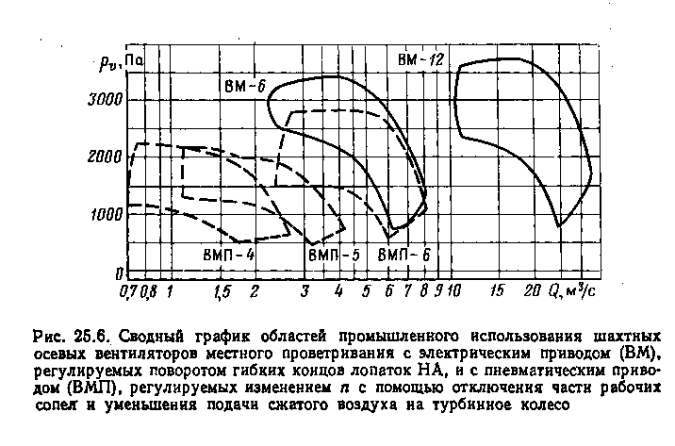

Рис. 2.4. Сводные графики областей промышленного использования осевых вентиляторов местного проветривания с электрическим приводом.

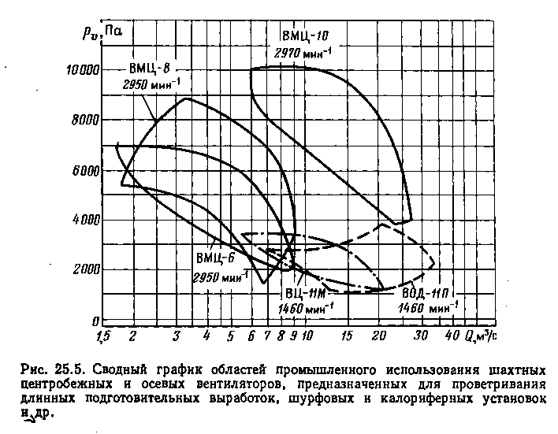

Рис. 2.5. Сводный график областей промышленного использования шахтных центробежных и осевых вентиляторов, предназначенных для проветривания длинных подготовительных выработок.

При выборе вентилятора местного проветривания на сводные графики наносят точку с координатами  и . Выбирают тот вентилятор, в область промышленного использования которого попала эта точка.

ПРАКТИЧЕСКАЯ РАБОТА №3

Расход воздуха для проветривания очистного блока

**Целью выполнения работы** является формирование у студентов навыков по расчету расхода воздуха для проветривания очистного блока.

**Порядок выполнения работы**

Исходные данные для расчета задаются преподавателем. Расчет расхода воздуха для проветривания очистного забоя производится в следующей последовательности

1. Расход воздуха, м3/мин, для проветривания одного очистного блока

, (3.1)

где  - коэффициент запаса, учитывающий утечки через выработанное пространство и вентиляционные сооружения в пределах выемочного блока (таблица 3.1);

 – суммарный расход воздуха для проветривания всех очистных забоев выемочного блока, м3/мин;

 - суммарный расход воздуха для обособленного проветривания подготовительных и нарезных выработок, проводимых в блоке, м3/мин.

Таблица 3.1.

|  |  |
| --- | --- |
| Системы разработки | Коэффициент $К_{з}$ |
| С закладкой выработанного пространства или обрушением без выхода зоны обрушения на поверхность | 1,2 |
| С открытым выработанным пространством | 1,3 |
| При наличии больших незаполненных пустот или развитой зоны обрушения, выходящей на поверхность | 1,4 |

1. Расход воздуха, м3/мин, для проветривания одного очистного забоя

, (3.2)

где $Q_{г.i},Q_{вв.i},Q_{п,i},Q_{двс.i},Q_{л.i}$ - расходы воздуха для проветривания очистного забоя соответственно по факторам: разжижения выделяющихся в выработку ядовитых и взрывоопасных газов (СО2, СН4, Н2, Н2S, SO2 и др.); разжижения ядовитых газов, образующихся при взрывных работах; пыли; разжижения вредных компонентов выхлопных газов самоходных машин с двигателями внутреннего сгорания; наибольшему числу людей, находящихся в очистном забое.

1. Расход воздуха, м3/мин, для проветривания очистного забоя по фактору разжижения выделяющихся в выработку ядовитых и взрывоопасных газов

, (3.3)

где  - среднее фактическое газовыделение в очистном забое, м3/мин;  - коэффициент неравномерности газовыделения (табл. 3.2); $С_{доп}$ - предельно допустимая ЕПБ концентрация газа в исходящей из очистного забоя вентиляционной струе, % (см. табл. 2.1);  - концентрация газа в поступающем в очистной забой воздухе, % (определяется по результатам шахтных замеров (см. табл. 2.1.)).

При последовательном проветривании двух очистных забоев расход воздуха, м3/мин, для проветривания обоих забоев определяется по формуле

, (3.4)

Таблица 3.2

|  |  |
| --- | --- |
| Среднее газовыделение в выработке, м3/мин | Значение коэффициента неравномерности газовыделения $К_{нз}$ |
| до 0,3 | 2,1 |
| 0,6 | 1,53 |
| 0,9 | 1,32 |
| 1,2 | 1,2 |
| 1,5 | 1,14 |
| 1,8 | 1,1 |
| 2,1 и более | 1,07 |

1. Расход воздуха для проветривания очистного забоя по фактору разжижения ядовитых газов, образующихся после взрывных работ.

*Системы разработки с очистным пространством в виде лавообразной выработки или протяженной камеры*

Лавообразные очистные выработки, загазованные полностью, или протяженные камеры, загазованные частично, проветриваются ограниченным воздушным потоком за счет турбулентной диффузии.

К таким системам разработки относятся следующие: сплошные; со сплошной выемкой; потолкоуступная; почвоуступная; горизонтальными или наклонными слоями с закладкой, с крепью и закладкой; слоевого обрушения при сквозном проветривании очистных выработок; со шпуровой отбойкой из магазина; слоевого обрушения с выемкой забоем – лавой со сквозным проветриванием; тонких жил с открытым забоем без закладки, с закладкой или с магазинированием руды.

Расход воздуха, м3/мин, для проветривания таких очистных выработок определяется по формуле:

, (3.5)

где $t_{пр}$ – продолжительность проветривания очистного забоя после взрывных работ, мин.; $А$ - масса ВВ, одновременно взрываемого в очистном забое, кг; $b$ - газовость ВВ в пересчете на условную окись углерода, л/кг; $V$ – загазованный после взрывных работ объем очистной выработки (м3), который принимается:

- для лавообразных забоев , (3.6)

- для протяженных камер $V=V_{зо}$, (3.7)

где $S,L$ - площадь (м2) поперечного сечения и длина (м) проветриваемой части очистного забоя; $V_{зо}$ - зона отброса газов, м.

Зона отброса газов (м3) определяется по формулам:

- для рудных шахт

, (3.8)

-для каменносоляных и других нерудных шахт

, (3.9)

*Системы разработки с очистным пространством в виде камеры*

Очистные выработки, рабочее пространство которых представляет собой камеру, загазованную после взрывных работ полностью, проветриваются неограниченным воздушным потоком (свободной струёй) за счет турбулентной диффузии.

К таким системам разработки относятся следующие: камерно-столбовые, с подэтажной выемкой; сплошные в мощных пологопадающих или горизонтальных рудных телах; с магазинированием руды при расположении камер вкрест простирания и шпуровой отбойкой и др.

Расход воздуха, м3/мин, для проветривания таких очистных выработок определяется по формуле:

, (3.10)

где  - коэффициент турбулентной диффузии; $t_{пр}$ – продолжительность проветривания камеры после взрывных работ, мин; $V_{к}$ - объем проветриваемой камеры, м3.

*Системы разработки с очистным пространством в виде протяженной камеры*

Очистные выработки, рабочее пространство которых представляет собой протяженную камеру, частично или полностью загазованную, проветривается за счет турбулентной диффузии и турбулентных деформаций.

К таким системам разработки относятся следующие: камерно-столбовые; столбовые с закладкой; со сплошной выемкой и др.

Расход воздуха, м3/мин, для проветривания таких очистных забоев может определяться по следующим формулам:

, (3.11)

, (3.12)

где $B$ – допустимая вентиляционная нагрузка камеры, равная такому её объему, в котором ядовитые газы при взрыве 1 кг ВВ будут разжижены до требуемой концентрации условной окиси углерода, м3/кг;  - начальная вентиляционная нагрузка камеры, равная объёму камеры, приходящемуся на 1 кг ВВ, взрываемого в камере (), м3/кг.

При газовости ВВ b=0,04 м3/кг и норме разжижения ядовитых газов р=0,008% допустимая вентиляционная нагрузка камеры составит

 м3/кг

В камерах большой длины при движении газовой волны концентрация ядовитых газов может снижаться до допустимой величины на некотором расстоянии от места взрыва. Объем этой части камеры называется критической и определяется по формуле

, (3.13)

где  - коэффициент турбулентной диффузии для круглых свободных струй, определяемый по табл. 3.3

Таблица 3.3

|  |  |  |  |  |  |  |  |  |
| --- | --- | --- | --- | --- | --- | --- | --- | --- |
|  | 0.175 | 0.2 | 0.225 | 0.25 | 0.275 | 0.3 | 0.335 | 0.375 |
|  | 0.209 | 0.229 | 0.247 | 0.262 | 0.276 | 0.287 | 0.3 | 0.335 |

Продолжение таблицы 3.3

|  |  |  |  |  |  |  |  |
| --- | --- | --- | --- | --- | --- | --- | --- |
|  | 0.495 | 0.54 | 0.67 | 0.845 | 1.1 | 1.5 | 2.16 |
|  | 0.395 | 0.46 | 0.529 | 0.6 | 0.672 | 0.744 | 0.81 |

Примечание: $a$ – коэффициент структуры свободной струи; $l$ - расстояние от конца вентиляционного трубопровода до забоя выработки, м; $d$ - диаметр трубопровода, м.

Если объём камеры  превышает её критический объем $V_{кр}$ (т.е. $V_{к}>V_{кр}$), то в формулы (3.11) или (3.12) вместо величины  следует подставлять $V_{кр}$.

1. Расход воздуха для проветривания очистного забоя по пылевому фактору и удалению избыточного тепла:

, (3.14)

где $S$ – площадь поперечного сечения очистной выработки или суммарная площадь поперечного сечения выработок блока (скреперные и буровые штреки или орты, доставочные выработки), проветриваемые обособленной струей свежего воздуха, м2;  - минимальная скорость движения воздушной струи в рабочем пространстве очистной выработки при данной температуре, м/с.

, (3.15)

где $P$, $S$ - соответственно периметр (м) и площадь поперечного сечения выработки (м2).

Для систем разработки с открытым очистным пространством и большой площадью поперечного сечения очистной выработки вместо площади поперечного сечения всей выработки следует принимать площадь поперечного сечения призабойного рабочего пространства шириной 5 м.

1. Расход воздуха для проветривания очистного забоя по фактору разжижения вредных компонентов выхлопных газов самоходных машин с двигателями внутреннего сгорания.

Определяется по формуле (1.6) практической работы № 1.

1. Расход воздуха для проветривания очистного забоя по наибольшему числу людей, находящихся в нем.

Определяется по формуле (1.1) практической работы № 1.

1. Суммарный расход воздуха для обособленного проветривания горнокапитальных, подготовительных и нарезных выработок, проводимых в выемочном блоке.

Определяется по пылевому фактору в соответствии с практической работой №2.

ПРАКТИЧЕСКАЯ РАБОТА №4

Расчет депрессии рудной шахты и выбор

вентилятора главного проветривания

**Целью выполнения работы** является формирование у студентов навыков по расчету депрессии рудной шахты и выбору вентилятора главного проветривания.

**Порядок выполнения работы**

Исходные данные для расчета задаются преподавателем.

Прежде чем приступить к расчету депрессии шахты, необходимо распределить общешахтный воздух по крыльям, участкам, блокам и забоям пропорционально фактору, по которому получен максимальный расход воздуха. При этом необходимо проверить площади поперечных сечений выработок на их соответствие минимальным и максимальным скоростям движения воздуха:

, (4.1)

, (4.2)

где  - соответственно минимально и максимально допустимые по ЕПБ скорости движения воздуха, м/с;  - расчетная скорость движения воздуха в выработке, м/с;  - расчетный расход воздуха в выработке, м3/с;  - площадь поперечного сечения выработки в свету с учетом ее загромождения.

При  необходимо увеличивать площадь поперечного сечения выработки, при  увеличивать расход воздуха до соблюдения условия (4.1).

После составления схемы вентиляции шахты и распределения воздуха по выработкам выбирают для каждого крыла воздушного потока два-три направления, начиная от устья воздухоподающей выработки и заканчивая устьем воздуховыдающей выработки.

После распределения общешахтного воздуха по отдельным направлениям и забоям следует рассчитать депрессии отдельных выработок, Па:

, (4.3)

где  - аэродинамическое сопротивление горной выработки, Н·с2/м8;  - коэффициент аэродинамического сопротивления трения выработки, Н·с2/м4 (табл.4.1);  - соответственно периметр (м), длина (м) и площадь (м2) поперечного сечения выработки.

Депрессия выработок с переменным расходом воздуха находится по его расчетному расходу , определяемому по одной из нижеприведенных формул:

, (4.4)

, (4.5)

, (4.6)

где  - расход воздуха соответственно в начале и в конце выработки, м3/с.

Таблица 4.1.

|  |  |
| --- | --- |
| Наименование выработки | Коэффициент  аэродинамического сопротивления, Н·с2/м4 |
| Горизонтальные выработки:  - незакрепленные  - закрепленные анкерной крепью с сеткой  - закрепленные монолитной бетонной крепью | 0,01-0,03  0,01-0,015  0,002-0,005 |
| Вентиляционный восстающий без полков и лестниц | 0,02-0,025 |
| Восстающий с двумя-тремя отделениями | 0,05-0,065 |

Расчеты депрессий по каждому направлению сводятся в специальную таблицу (табл. 4.2).

Таблица 4.2

|  |  |  |  |  |  |  |  |  |  |  |
| --- | --- | --- | --- | --- | --- | --- | --- | --- | --- | --- |
| Номер позиции по схеме | Наименование выработок | Тип крепи выработок | Коэффициент  аэродинамического сопротивления, Н·с2/м4 | Параметры выработки | | | Аэродинамическое сопротивление горной выработки, Н·с2/м8 | Расход воздуха Q, м3/с | Депрессия Н, Па | Скорость воздуха V, м/с |
| Длина L, м | Периметр Р, м | Площадь поперечного сечения S, м2 |
| 1-2 |  |  |  |  |  |  |  |  |  |  |
| 2-3 |  |  |  |  |  |  |  |  |  |  |
| 3-4 |  |  |  |  |  |  |  |  |  |  |
| 4-5 |  |  |  |  |  |  |  |  |  |  |

Депрессия отдельного направления (Па) определяется как сумма депрессий всех горных выработок, по которым проходит вентиляционная струя данного направления:

, (4.7)

Для упрощения расчетов, как правило, достаточно определить депрессию критической вентиляционной струи – струи с максимальной депрессией. Для этого необходимо на схеме вентиляции шахты найти струю с максимальным расходом воздухом и наибольшей суммарной длиной горных выработок. Депрессия этой струи соответствует депрессии шахты. Депрессию остальных струй можно не определять, так как депрессия, обеспечивающая подачу воздуха по самому «трудному» (критическому) направлению, всегда обеспечит подачу воздуха по более «легким» направлениям.

При выдаче исходящих воздушных струй на флангах (крыльях) шахтного поля или в случае применения нескольких главных вентиляторных установок расчеты депрессии производятся по каждому флангу (крылу).

Для определения суммарной расчетной депрессии всех выработок к подсчитанной по формуле (4.3) депрессии направления необходимо добавить депрессию местных сопротивлений в размере 15-20% от депрессии отдельного направления:

, (4.8)

Депрессия шахты не должна превышать давления, которое могут обеспечить вентиляторы главного проветривания.

Снижение депрессии шахты можно достичь за счет реализации следующих мероприятий:

* увеличения поперченного сечения выработок, депрессии которых слишком велики;
* проведения вместо одной двух параллельных выработок;
* снижения коэффициента аэродинамического сопротивления выработок;
* установки на струях с повышенной депрессией вспомогательных вентиляторов.

Величина общешахтной депрессии устанавливается с учетом естественной тяги, которая может быть положительной (действующей в том же направлении, что и вентилятор главного проветривания) и отрицательной (противодействующей работе вентилятора).

Для расчета депрессии шахты глубиной до 150 м используется формула проф. М.М. Протодъяконова:

, (4.9)

где  - глубина шахты, м;  и  - средние значения удельного веса воздуха соответственно в поступающей и исходящей воздушной струи, Н/м3.

Среднее значение удельного веса воздуха, Н/м3, определяется согласно выражению:

, (4.10)

где  и  - давление в начале и в конце поступающей и исходящей вентиляционной струи, Па;  и  - температура воздуха в тех же точках, ºС (величину ) определяют в стволе на глубине 20 – 30м.

Депрессию естественной тяги можно рассчитать по формуле П.Н. Мустеля

, (4.11)

где  - разность абсолютных отметок устьев воздуховыдающей и воздухоподающей выработок, м;  - средняя температура воздуха в стволах, по которым поступает в шахту и выдается из нее, ºС.

Для шахт с различными высотными отметками устьев воздухоподающей и воздуховыдающей выработок хорошие результаты дает формула:

, (4.12)

где  - среднеконтурный удельный вес воздуха, Н/м3;  - разность отметок воздухоподающей и воздуховыдающей выработок, м;  - температура наружного воздуха на отметке устье воздухоподающей выработки, ºС;  - средняя температура рудничного воздуха, ºС.

Удельный вес воздуха определяется по формуле:

, (4.13)

где  - атмосферное давление воздуха, даПа;  - температура воздуха, ºС.

При расчете общешахтной депрессии положительную естественную тягу можно не учитывать, так как она обеспечивает дополнительный запас воздуха для проветривания шахты. Отрицательная естественная тяга должна прибавляться к расчетной депрессии шахты.

Окончательно величина общешахтной депрессии с учетом естественной тяги составит:

, (4.14)

где  - общешахтная депрессия, Па;  - депрессия естественной тяги, Па.

**Выбор вентилятора главного проветривания**

Для выбора вентилятора главного проветривания необходимо предварительно определить требуемые производительность и полную депрессию вентиляторной установки.

Производительность вентиляторной установки, м3/мин, определяется по формуле:

, (4.15)

где  - коэффициент, учитывающий внешние утечки (при нагнетательном способе проветривания) или подсосы (при всасывающем способе проветривания) (табл. 4.3);  - расход воздуха для проветривания шахты.

Таблица 4.3

|  |  |
| --- | --- |
| Место установки вентилятора | Значение коэффициента |
| Шурф, используемый для подъема и спуска материалов | 1,3 |
| Скиповой ствол | 1,25 |
| Клетевой ствол или штольня, используемая для откатки грузов | 1,2 |
| Ствол, шурф или штольня, не используемые для подъема и откатки грузов | 1,1 |
| Вентиляционный шурф, восстающий | 1,05 |

Расчет полной депрессии вентиляторной установки производится в следующей последовательности.

1. Эквивалентное отверстие шахты, м3

, (4.16)

1. Ориентировочный диаметр рабочей лопасти вентилятора, м:

, (4.17)

1. Аэродинамическое сопротивление вентиляторной установки, Н·с2/м8

, (4.18)

где  - безразмерный коэффициент пропорциональности (табл. 4.4)

Таблица 4.4

|  |  |
| --- | --- |
| Тип вентилятора | Значение коэффициента |
| Осевой с плавным вентиляционным каналом | 0,05 |
| Осевой с коленчатым вентиляционным каналом | 0,01 |
| Центробежный с пирамидальным диффузором | 0,0055 |

1. Полная депрессия вентиляторной установки, Па

, (4.19)

Для общешахтного проветривания применяются осевые и центробежные вентиляторы главного проветривания. При депрессии вентилятора до 150 даПа рекомендуется принимать осевые вентиляторы, при депрессии 150-300 даПа – осевые и центробежные, при депрессии свыше 300 даПа – центробежные. При совместной работе нескольких вентиляторов следует отдавать предпочтение центробежным вентиляторам.

Для выбора типа вентилятора точку с координатами производительности  и полной депрессии  вентиляторной установки (,) необходимо нанести на сводный график зон промышленного использования вентиляторов главного проветривания (рис. 4.1 и 4.2).

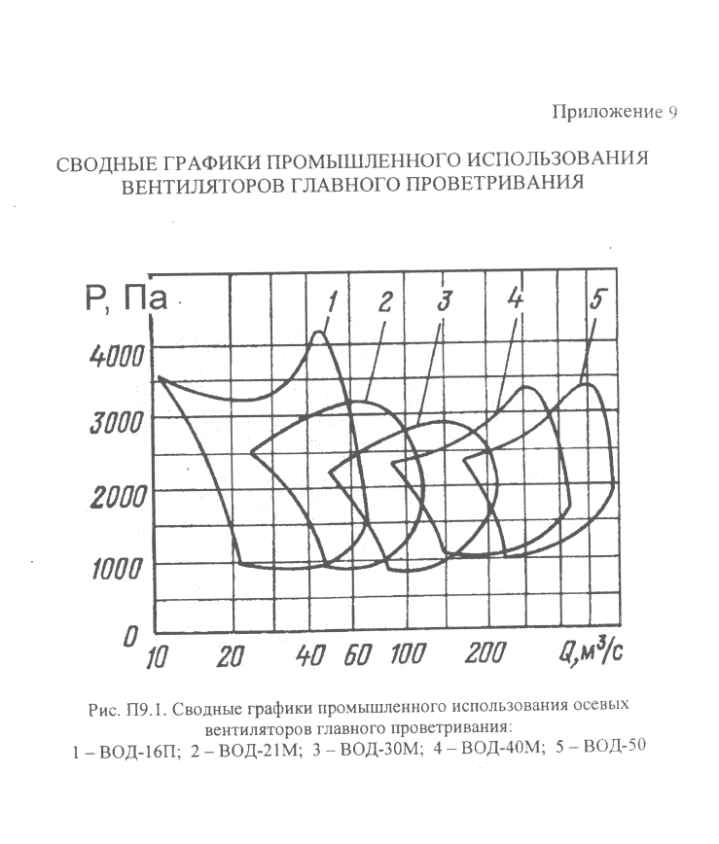

Рис. 4.1. Сводные графики промышленного использования осевых вентиляторов главного проветривания:

1– ВОД-16П; 2 – ВОД-21М; 3 – ВОД-30М; 4 – ВОД-40М; 5 – ВОД-50М

Если расчетные параметры вентиляции шахты обеспечиваются двумя или более типами вентиляторов, то следует выбирать наиболее экономичный их них.

При выборе вентилятора необходимо предусматривать запас производительности не менее 20%.

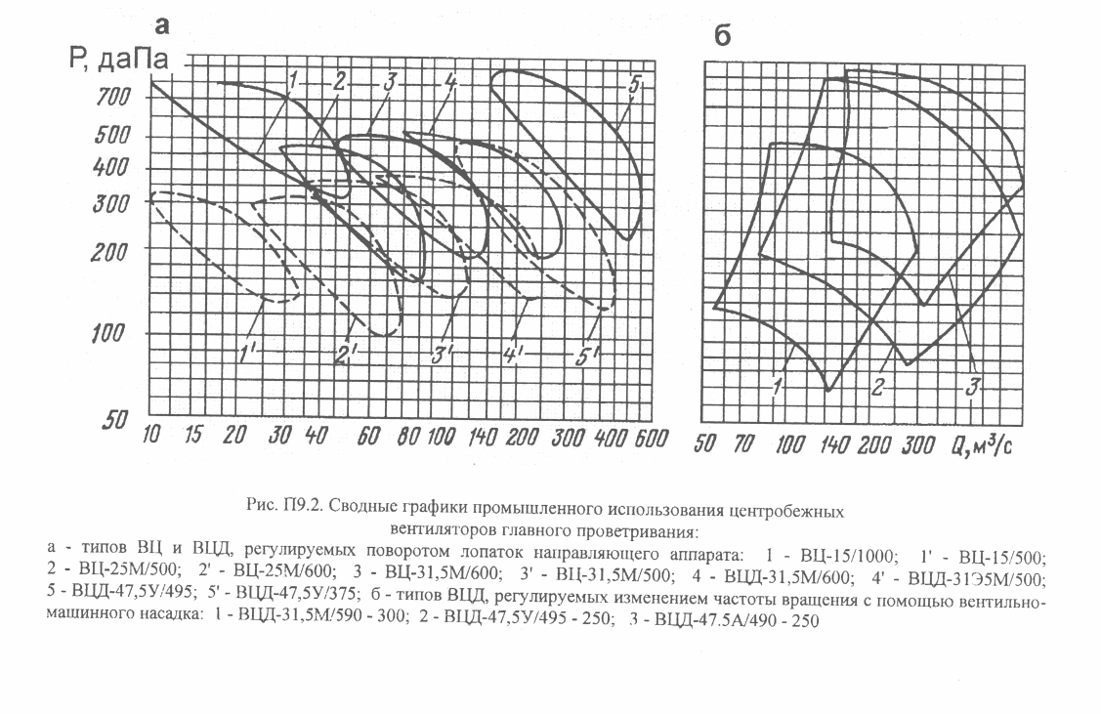

Рис. 4.2. Сводные графики промышленного использования

центробежных вентиляторов главного проветривания:

а – типов ВЦ и ВЦД, регулируемых поворотом лопаток направляющего аппарата: 1 – ВЦ-15/1000; 1′ – ВЦ-15/500; 2 – ВЦ-25М/500; 2′ – ВЦ-25М/600; 3 – ВЦ-31,5М/600; 3′ – ВЦ-31,5М/500; 4 – ВЦД-31,5М/600; 4′ – ВЦД-31,5М/500; 5 – ВЦД-47,5У/495; 5′ – ВЦД-47,5У/375;

б – типов ВЦД, регулируемых изменением частоты вращения с помощью вентильно-машинного насадка: 1 – ВЦД-31,5М/590 -300; 2 – ВЦД – 47,5У/495 – 250; 3 – ВЦД-47,5А/490 -250.

Все режимы работы вентилятора за весь срок его службы должны вписываться в области его экономичной и устойчивой работы. При этом допускается однократное изменение частоты вращения вентилятора путем замены его электродвигателя.

ПРАКТИЧЕСКАЯ РАБОТА №5

Расчет диагонального соединения выработок

**Целью выполнения работы** является формирование у студентов навыков по расчету диагонального соединения выработок.

**Краткая теоретическая справка**

Диагональное соединение выработок – соединение, при котором две боковые ветви соединены между собой дополнительной (поперечной) выработкой, называемой диагональю.

Диагональное соединение выработок применяется, например, в схеме вентиляции очистных работ при системе разработки подэтажными штреками.

На рис. 5.1 изображена схема вентиляции очистных выработок при применении системы разработки подэтажными штреками, а на рис. 5.2 - соответствующая ей аэродинамическая схема.



Рис. 5.1. Схема вентиляции очистных выработок при применении системы разработки подэтажными штреками



Рис. 5.2. Аэродинамическая схема диагональной вентиляционной сети

Рассмотрим простое диагональное соединение, имеющее одну диагональ (рис. 5.2, а). Такое диагональное соединение обладает следующими свойствами:

1. Депрессия между точкой разветвления воздушного потока *А* и точкой слияния *F* потоков в любом направлении замкнутого контура одинакова:

, (5.1)

1. Направление движения воздуха в диагонали *GD* зависит от относительной величины сопротивлений в боковых ветвях. Оно может быть слева направо, справа налево или же движение воздуха может отсутствовать совсем.

Обозначим аэродинамические сопротивления:

, (5.2)

Преобразованная аэродинамическая схема приведена на рис. 8.2, б.

Тогда движение воздуха в диагонали  будет отсутствовать  при соблюдении следующего условия:

, (5.3)

Движение воздуха в диагонали *R5* будет от *G* к *D* при

, (5.4)

Движение воздуха в диагонали *R5* будет от *D* к *G* при

, (5.5)

Движение воздуха в диагональных сетях может быть описано узловыми и контурными уравнениями. Зададим произвольно направление движения воздуха в диагонали *R5* , например, от *D* к *G.*

Движение воздуха в контурах по часовой стрелке примем за положительное. Составим систему узловых уравнений (рис.5.2, в):

|  |  |
| --- | --- |
| Узел А:  Узел D:  Узел G:  Узел F: | , (5.6) |

Составим систему контурных уравнений:

|  |  |
| --- | --- |
| контур GFDG  контур AGDA | , (5.7) |

Умножив второе уравнение системы (5.7) на -1, получим

, (5.8)

Следует учесть следующие соотношения

, (5.9)

Тогда систему уравнений (5.8) можно переписать в виде

, (5.10)

Разделим оба уравнения на . В результате получим:

, (5.11)

Преобразуем систему уравнений к следующему виду:

, (5.12)

Введем обозначения:

, (5.13)

Тогда систему уравнений (5.12) можно записать в следующем виде:

, (5.14)

Преобразуем полученную систему уравнений в следующий вид:

, (5.15)

Из (5.15) можно вывести уравнения для определения значений  и 

|  |  |
| --- | --- |
|  | (5.16) |
| (5.17) |

Система уравнений (5.15) имеет одно положительное решение при соблюдении условия:

, (5.18)

Система уравнений (5.15) не имеет точного аналитического решения, если неизвестен объемный дебит вентиляционных потоков.

Решить такую систему нелинейных уравнений можно графоаналитическим способом, а также с помощью приближенных (итеративных) вычислений.

Решение системы нелинейных уравнений во втором случае осуществляется в следующей последовательности.

Принимают  и по выражению (5.17) вычисляют первое приближение для . Подставив  в выражение (5.16), получают второе приближение для  и т.д. Вычисления продолжают до получения необходимой сходимости между двумя последовательными значениями  и .

Решить систему уравнений графоаналитическим способом можно в программе обработки электронных таблиц Exell в следующей последовательности:

- зададим значения  в пределах от 0 до 10;

- вычислим соответствующие значения  по формуле (5.16);

- из формулы (5.17) выведем уравнения для вычисления :

, (5.19)

- вычислим соответствующие значения  по формуле (5.19);

- с помощью мастера диаграмм построим два графика:  и ;

- координаты точки пересечения двух графиков являются решением системы уравнений (5.14).

Распределение воздуха в простой диагональной сети

Соотношения между ,  и  были заданы выше (5.13):



Дополним уравнения (5.13) тождеством: 

Произведем сложение всех трех уравнений:

, (5.20)

Учтем, соотношения формулы (5.9):

,

Следовательно:

, (5.21)

Тогда из (5.20) следует

, (5.22)

Из (5.13) следует

, (5.23)

С учетом узловых уравнений (5.6):

|  |  |
| --- | --- |
|  | (5.24) |
| (5.25) |

*Общее аэродинамическое сопротивление простой диагональной сети*

Запишем депрессию между точками A и F в следующем виде:

, (5.26)

С учетом (5.25)

, (5.27)

С учетом (5.22) и (5.23) можно написать:

 (5.28)

Следовательно, общее аэродинамическое сопротивление простой диагональной сети составит

, (5.29)

Если есть необходимость в уменьшении расхода воздуха в какой-либо ветви, то устанавливают вентиляционное окно. Сопротивление вентиляционного окна, Н∙с2/м8, определяется по формуле:

, (5.30)

где  и  - требуемые расходы воздуха в ветвях, м3/с;  и  - сопротивления ветвей, Н∙с2/м8; индекс 1 относится к ветви, в которой не устанавливается окно, а индекс 2 – к ветви, в которой устанавливается окно.

**Порядок выполнения работы**

Исходные данные для расчета задаются преподавателем. Провести расчет диагонального соединения выработок согласно приведенной выше методике либо графоаналитическим способом, либо с помощью приближенных (итеративных) вычислений.

ПРАКТИЧЕСКАЯ РАБОТА № 6

Ветровые схемы проветривания карьеров

**Целью выполнения работы** является формирование у студентов навыков по расчету диагонального соединения выработок.

**Краткая теоретическая справка**

Ветровые схемы проветривания карьеров включают прямоточную, рециркуляционную, прямоточно-рециркуляционную и рециркуляционно-прямоточную.

*Прямоточная схема* проветривания является наиболее эффективной по выносу вредных примесей из карьерного пространства. Схема движения воздуха: поток воздуха, движущийся между некоторой плоскостью и земной поверхностью, достигая карьера в точке О, начинает расширяться в глубь карьера (рис. 6.1), вследствие чего происходит уменьшение скорости его движения. В результате над карьером образуется как бы «шапка» из частично заторможенных слоев воздуха.

Она характеризуется отсутствием застойных зон, где могли бы скапливаться вредные примеси. Повышенные концентрации вредных примесей в карьере при данной схеме могут фиксироваться лишь вблизи источников пылегазовыделения. Чем меньше угол откоса бортов карьера, тем лучше вынос вредных примесей. При прямоточной схеме проветривания ветровой поток на поверхности, движущийся вдали от карьера, у верхней бровки подветренного борта карьера (точка О) изменяет своё направление, начинает расширяться в сторону карьера и омывает подветренный борт. Встретив наветренный борт карьера, поток воздуха поворачивает вверх, двигается вдоль этого борта и сужается. Таким образом, при прямоточной схеме подветренный борт карьера проветривается в основном чистым воздухом с поверхности, а наветренный – воздухом, прошедшим через карьерное пространство и содержащим определенное количество примесей.

Прямоточная схема проветривания наблюдается в основном на карьерах на первой стадии их разработки при скорости ветра на поверхности более 0,1-1 м/с и угле откоса подветренного борта карьера .

На рис. 6.1 представлена структура потока прямоточной схемы проветривания карьера, направление которого совпадает с направлением ветра на поверхности. Ветровой поток на поверхности карьера у его верхней бровки меняет свое направление, расширяется и омывает подветренный борт.

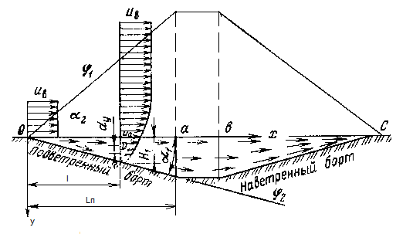

Рис. 6.1. Прямоточная схема проветривания воздуха:

 - угол откоса подветренного борта;  - угол между границей зоны постоянных скоростей воздушного потока над карьером  и плоскостью горизонта;  - глубина карьера в сечении .

Распределение скоростей на участке поперечного сечения потока между поверхностью уступов и осью *Ох* описывается формулой:

, (6.1)

, (6.2)

где  - скорость ветра на оси *Ох*;  - скорость воздушного потока в карьере;  - координаты.

Количество воздуха, необходимое для проветривания карьера по прямоточной схеме проветривания можно определить следующим образом:

, (6.3)

где - длина проекции подветренного борта на горизонтальную плоскость, м.

Рециркуляционная схема проветривания возникает при скорости ветра на поверхности более 0,8— 1 м/с и углах откоса подветренного борта карьера более 15°.

Вследствие резкого изменения направления твердой границы ветрового потока в точке О(см. рис. 6.2) и значительных сил инерции его в этой точке происходит отрыв потока от твердой границы.

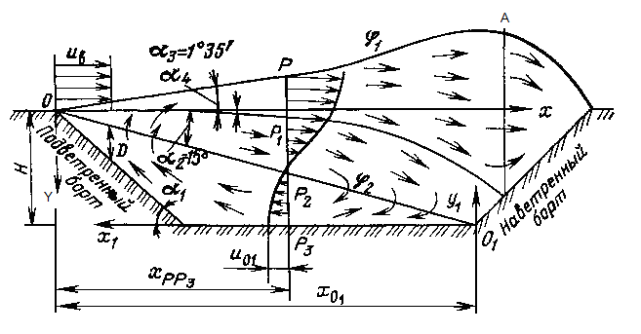

Рис. 6.2. Рециркуляционная схема проветривания карьера:

 и  - соответственно границы движения плоскопараллельной свободной струи;  - угол откоса подветренного борта;  - угол между плоскостью горизонта и границей зоны спутного воздушного потока, совпадающего с направлением ветра;  и  - углы между границей ядра постоянной массы свободной струи 1 рода и плоскостью горизонта ().

В результате этого воздух в пространстве карьера движется в виде плоскопараллельной свободной струи. Выше этой границы скорость воздуха равна скорости ветра на поверхности . Свободная струя при достижении в точке *В* наветренного борта разделяется на две части. Первая (верхняя) ее часть, двигаясь вдоль уступов вверх, выходит на поверхность. Вторая (нижняя) — поворачивает вниз и двигаясь в направлении, противоположном первоначальному, образует также свободную струю, называемую струей II рода.

Следовательно, при рециркуляционной схеме проветривания в карьере имеются две зоны с различным характером движения в них:

* зона **спутного потока,** направление движения в которой совпадает с направлением ветра.
* зона **обратного потока,** направление движения воздуха в которой противоположно направлению ветра. Из зоны обратного потока воздух, поворачивая вверх, вновь поступает в зону спутного потока.

Между этими двумя зонами имеются участки с порывистым движением воздуха самых различных направлений. В зоне воздушного потока с глубиной карьера скорости уменьшаются. На границе струй продольные скорости равны нулю, а поперечные - отличны от нуля. В зоне обратного потока (свободная струя II рода) наблюдается обратная зависимость: скорости воздуха с глубиной возрастают, достигая максимума у поверхности карьера.

Распределение скоростей в поперечных сечениях струи 1 рода описывается выражением:

, (6.4)

, (6.5)

где  - координаты точки с продольной скоростью *u*.

В поперечных сечениях струи 2 рода распределение скоростей в пределах дна карьера, где струя получает максимальное развитие:

, (6.6)

где  - скорость на оси О1х1.

Значения функций  и  приведены в таблице 6.1

Таблица 6.1

Значение функций  и 

|  |  |  |  |  |  |
| --- | --- | --- | --- | --- | --- |
|  |  |  |  |  |  |
| 0,98 | 0 | 1 | -0,52 | 0,5867 | 0,4133 |
| 0,88 | 0,0047 | 0,9953 | -0,62 | 0,6349 | 0,3651 |
| 0,78 | 0,0183 | 0,9817 | -0,72 | 0,6811 | 0,3189 |
| 0,68 | 0,0391 | 0,9609 | -0,82 | 0,7248 | 0,2752 |
| 0,58 | 0,0678 | 0,9322 | -0,92 | 0,7659 | 0,2341 |
| 0,48 | 0,1019 | 0,8981 | -1,02 | 0,804 | 0,196 |
| 0,38 | 0,141 | 0,859 | -1,12 | 0,8389 | 0,1611 |
| 0,28 | 0,1842 | 0,8158 | -1,22 | 0,8715 | 0,1285 |
| 0,18 | 0,2306 | 0,7694 | -1,32 | 0,8986 | 0,1014 |
| 0,08 | 0,3047 | 0,6953 | -1,42 | 0,9231 | 0,0769 |
| 0 | 0,3201 | 0,6799 | -1,52 | 0,9438 | 0,0562 |
| -0,02 | 0,3302 | 0,6698 | -1,62 | 0,9608 | 0,0392 |
| -0,12 | 0,3818 | 0,6182 | -1,72 | 0,9741 | 0,0259 |
| -0,185 | 0,4176 | 0,5824 | -1,82 | 0,9834 | 0,0166 |
| -0,22 | 0,4339 | 0,5661 | -1,92 | 0,9889 | 0,0111 |
| -0,32 | 0,4857 | 0,5143 | -2,02 | 0,9905 | 0,0095 |
| -0,42 | 0,5368 | 0,4632 | -2,04 | 1 | 0 |

Количество воздуха, поступающее для проветривания карьера по рециркуляционной схеме, можно найти из выражения:

, (6.7)

где  - среднее  для нескольких характерных профилей карьера, совпадающих с направлением ветра, м;  - длина карьера в направлении, перпендикулярном направлению карьера, м.

**Порядок выполнения работы**

В соответствии с исходными данными построить продольный разрез карьера и произвести следующие расчеты: определить расход воздуха, проветривающего карьер и скорости распространение ветра в контуре карьера в расчетных его точках *F* и *G* для прямоточной и рециркуляционной схем проветривания (рис. 6.1 и 6.2). Построения произвести на миллиметровой бумаге формата А3 в необходимом стандартном масштабе.

Исходные данные для построения и расчетов по прямоточной схеме:

Длина карьера по низу , м.;

Глубина карьера , м.;

Высота уступа: h=10 м;

Ширина бермы безопасности: , м;

Ширина рабочей площадки: 

Угол откоса подветренного борта карьера: , град.;

Угол откоса уступа: 70 град.;

Скорость ветра на поверхности: , м/с;

Координаты точек *F* (), м

*G* (), м

Исходные данные для построения и расчетов по рециркуляционной схеме:

Длина карьера по низу , м.;

Глубина карьера , м.;

Высота уступа: h=15 м;

Ширина бермы безопасности: , м;

Ширина рабочей площадки: ;

Угол откоса подветренного борта: , град.;

Угол откоса уступа: 70 град.;

Угол пограничного слоя: , град.;

Скорость ветра на поверхности: , м/с;

Координаты точек *F* (), м

*G* (), м

СПИСОК ЛИТЕРАТУРЫ

1. Горбунов В.И. Проектирование вентиляции рудных шахт: Учебное пособие. Магнитогорск: ГОУ ВПО «МГТУ», 2007. 135с.
2. Доможиров Д.В. Аэрология карьеров. Методические указания и контрольные задания для студентов заочной формы обучения по дисциплине «Аэрология карьеров» специальности 130403. Магнитогорск: ГОУ ВПО «МГТУ», 2005. 8с.
3. Скопинцева О.В. Методические указания для проведения практических занятий и самостоятельной работы студентов по дисциплине «Аэрология горных предприятий». М.: МГГУ, 2008. – 36с.
4. Шувалов Ю.В., Гендлер С.Г., Сметанин М.М., Павлов И.А., Смирняков В.В. Вентиляция шахт, рудников и подземных сооружений. Учебное пособие. СПб.: Санкт-Петербургский государственный горный институт (технический университет). 2007. 159с.
5. Аэрология горных предприятий. Под ред. Л.А. Пучкова. М.: МГГУ. 2005. – 310с.
6. Рудничная вентиляция: Справочник /Н.Ф. Гращенков и др. Под ред. К.З. Ушакова. – М.: Недра, 1988. - 440 с.
7. Бересневич П.В., Михайлов В.А., Филатов С.С. Аэрология карьеров: справочник. М.: Недра, 1990. – 280с.